РЕКОМЕНДАЦИИ ПО РАЗВИТИЮ МЕЛКОЙ МОТОРИКИ  - Сжимание и разжимание мелких резиновых игрушек, массажных мячей одной рукой, пальцами одной руки, двумя руками.  - Игры с прищепками. Вырезать из картона солнышко, ежика и т.д. Использовать прищепки разных размеров для создания рисунка.  - Рисование крупами (манной, гречневой), песком. На поднос насыпать крупу, песок. Создавать рисунки одним, двумя, тремя пальцами.  - Игры с колпачками, крышками от бутылок. Надеть на пальчики крышки, стучать тихо - громко; шуршать, катать.  - Игры с конструктором, например, «Лего». Соединение деталей, разъединение деталей.  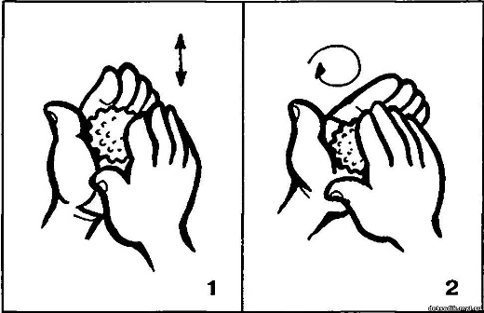  - Нанизывание бусин, макарон на нитку.  .  ПОЧЕМУ НУЖНО  РАЗВИВАТЬ МЕЛКУЮ  МОТОРИКУ У ДЕТЕЙ?  - Навыки мелкой моторики помогают ребенку исследовать, сравнивать, классифицировать окружающие его вещи, и тем самым позволяют ему лучше понять мир, в котором он  живет.  - Навыки мелкой моторики помогают ребенку самостоятельно обслуживать себя. Например, застегнуть /расстегнуть куртку с помощью пуговиц.  - Навыки мелкой моторики позволяют ребенку выразить себя через творчество - игру, пластику.  - Навыки мелкой моторики способствуют повышению самооценки ребенка. Они облегчают ему участие в играх, дают возможность приобрести социальный опыт.  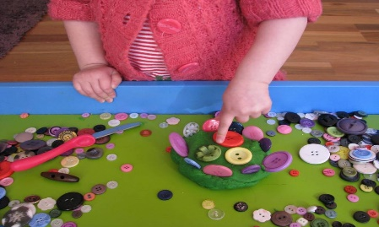 | ПАЛЬЧИКОВАЯ ГИМНАСТИКА  СЕМЬЯ  Этот пальчик - дедушка (большой),  Этот пальчик - бабушка (указательный),  Этот пальчик - папочка (средний),  Этот пальчик - мамочка (безымянный),  Этот пальчик - я (мизинец).  Вот и вся моя семья. (Хлопать в ладоши).  ЖИВОТНЫЕ  Это зайчонок(мизинец), это бельчонок (безымянный),  Это лисёнок(средний), это волчонок(указательный),  А это спешит, ковыляет спросонок  Бурый, мохнатый, смешной медвежонок(большой). (Сжать все пальчики в кулачок, разжимать по одному, называя животных, начинать с мизинца).  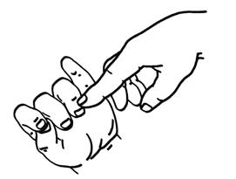  Используемая литература: Материалы курсов повышения квалификации АНО ДПО «Санкт-Петербургский Институт раннего вмешательства»  ГБОУ «Центр «Дар»  623751 г.Реж, Свердловская обл. сть ул.О.Кошевого,17тел:(34364)3-36-64 e-mail: dar.tsentr @yandex.r  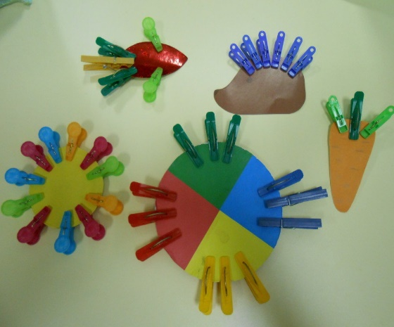  МЕЛКАЯ МОТОРИКА РЕБЕНКА  в 9-18 месяцев  - Кладет 1-2 фигурки в сортер;  - Может собрать пирамидку;  - Может построить башню из 3 кубиков, стаканчиков;  - Ударяет по поверхности вкладышам, мячикам, молотком;  - Соединяет детали крупного конструктора;  - Нажимает на кнопки, например, музыкальных игрушек;  - Играет с песком, водой, переливает, пересыпает;  - Рисует линии, каракули. | РАЗВИТИЕ МЕЛКОЙ МОТОРИКИ У ДЕТЕЙ РАННЕГО ВОЗРАСТА  СОВЕТЫ РОДИТЕЛЯМ  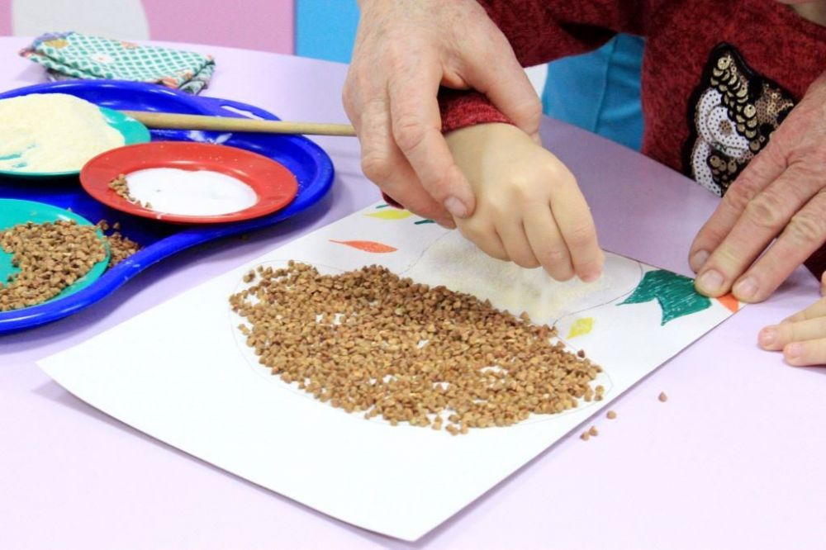  Составитель:  педагог дополнительного образования  ГБОУ «Центр «Дар»  Лешина М.Л.  МЕЛКАЯ МОТОРИКА РЕБЕНКА  в 18-24 месяца  - Кладет 3 или более фигур в сортер;  - Может строить башню из небольших кубиков (8-10 штук);  - Соединяет 5 деталей конструктора;  - Имитирует 5 или больше простых действий с пластилином (катает, зажимает, прихлопывает и протыкает);  - Наклеивает наклейки;  - Открывает и закрывает разные контейнеры, в том числе с закручивающимися крышками;  - Застегивает и расстегивает большие молнии;  - Нанизывает на веревку крупные предметы, толстая веревка.  